Identifikácia oblastí podpory, kde budú ostatné nástroje podpory použité komplementárnym spôsobom k EŠIF



Identifikácia oblastí podpory, kde budú využité prostriedky EŠIF v rámci Cieľa 1 a Cieľa 2 komplementárnym spôsobom

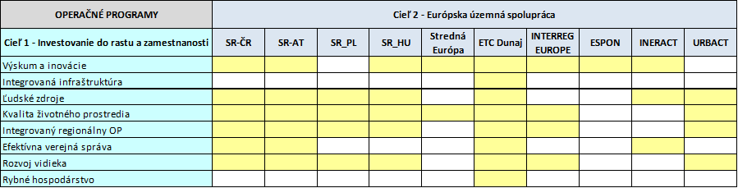

Identifikácia oblastí podpory, kde budú finančné prostriedky EŠIF použité komplementárnym spôsobom vo vzťahu k vnútroštátnym nástrojom podpory

